SICV

Sistema de Información Web Control Ventas

Arequipe Artesanal

EQUIPO DE TRABAJO

Ricardo Capera Yate Santiago Cano Cortes Pilar Cortes Cruz

ADMINISTRADOR DEL SISTEMA

Hernando Carvajal

Bogotá D.C

**HOJA DE CONTROL**

|  |  |  |  |
| --- | --- | --- | --- |
| **Organismo** | Productos Campesinos 100% Natural | | |
| **Proyecto** | Sistema de Información Control de Ventas | | |
| **Entregable** | Manual de Usuario | | |
| **Equipo** | Gaes 1 | | |
| **Versión/Edición** | 2.0 | **Fecha de Versión** | 25/06/2022 |
| **Aprobado por** |  | **Fecha de Aprobación** |  |
|  |  | **N° de páginas** | 17pag. |

**Control de cambios**

|  |  |  |  |  |
| --- | --- | --- | --- | --- |
| **Revisión** | **Descripción** | **Autor** | **Fecha** | **Versión que**  **Genera** |
| 1.0 | Versión inicial | Ricardo Capera  Santiago Cano Cortes  Pilar Cortés | 06/06/2020 | SICV-V1 |
| 2.0 | Implementacion de modulos | Equipo de Trabajo | 20/08/2021 | SICV-V1 |

C[**ONTENIDO**](https://docs.google.com/document/d/1mlknkRSci3mnxRpQpwm3wrwXDppDC8MU/edit#heading%3Dh.gjdgxs)

[**CONTROL DE CAMBIOS**](https://docs.google.com/document/d/1mlknkRSci3mnxRpQpwm3wrwXDppDC8MU/edit#heading%3Dh.30j0zll)1

1. **DESCRIPCIÓN DEL SISTEMA**
   1. Presentación
   2. Introducción
   3. Problema
   4. A quién va dirigido
2. **ESPECIFICACIONES DEL MANUAL**
   1. Introducción.
   2. Objetivo general
   3. Objetivos específicos
3. **MAPA DEL SISTEMA (OPCIONAL)**
4. **REQUISITOS DEL SISTEMA**
   1. Sistema operativo, hardware, software
5. **DESCRIPCIÓN DEL SISTEMA**
   1. Acceso al sistema
   2. vista home
   3. Inicio del sistema
   4. Creación de usuarios
   5. Bienvenida al administrador
   6. Lista de usuarios

# FAQ

**DESCRIPCIÓN DEL SISTEMA**

# PRESENTACIÓN.

Esta aplicación web va dirigida al área de Control de Ventas de la Microempresa (Productos Campesinos 100% Natural). El sistema consiste en administrar detalladamente cada proceso relacionado en el área de ventas; En este aplicativo se podrá gestionar los datos suministrados y generados por registros de productos, usuario (vendedor y cliente), solicitud de productos, creación de factura de pago y nuevos clientes.

# INTRODUCCIÓN.

Actualmente las ventas que genera la Microempresa (Productos Campesinos 100% Natural), se llevan a cabo manualmente generando mucho papeleo y desorden. Esto implica problemas como contaminación al medio ambiente, inexactitud de información del proceso de ventas.

Implementando S.I.C.V, ayudará a llevar un control más eficiente sobre la gestión de ventas, registrar,crear y eliminar los clientes o vendedores, sin necesidad de hacer la gestión manualmente, el S.I.C.V, busca facilitar

los manejos administrativos de la microempresa.

* 1. **PROBLEMA**

Se encuentran carencias en el control de ventas en la microempresa arequipes artesanal, se realiza un levantamiento de información para determinar las fallas y crear una solución a dicho problema

* 1. **¿A QUIÉN VA DIRIGIDO EL MANUAL?**

Dirigido a todo el personal como; administrador, operarios y propietarios. Con conocimientos mínimos sobre el uso de un ordenador, requerido para que el usuario haga uso de este aplicativo.

# DESCRIPCIÓN DEL SISTEMA.

* 1. **INTRODUCCIÓN**

Este manual es una guía del sistema S.I.C.V podemos observar los aspectos más esenciales estará contextualizando los temas del desarrollo del sistema de información web

# OBJETIVO GENERAL

El objetivo es brindar una guía a los usuarios del desarrollo del sistema permitiendo que puedan conocer detalladamente este sistema y realizar un uso correcto del sistema de información web (S.I.C.V).

# OBJETIVO ESPECÍFICOS

* + 1. Brindar conocimientos detallados a los usuarios sobre el sistema de información presentado en este manual (S.I.C.V)
    2. Brindar a los usuarios una guía donde entienda el manejo del sistema y las operaciones dentro del desarrollo de este sistema
    3. Guiar al usuario a implementar el sistema de información y

hacer uso de el, teniendo en cuenta los conocimientos del desarrollo del sistema

# MAPA DEL SISTEMA

* 1. **REQUISITOS DEL SISTEMA**

Sistema operativo software

-Gestor de base de datos SQL

-xampp

-Php

Sistema operativo hardware

-Procesador intel core

-Memoria Ram 4 Gb como mínimo

-Disco duro mínimo 250 Gb

# DESCRIPCIÓN DEL SISTEMA

El ingreso al sistema operativo es desde el siguiente link: <http://control-ventas2022.herokuapp.com/public/>

Al ingresar en el link podremos observar un mensaje de Bienvenida y algunas acciones como lo son: Home, Productos, Contáctenos e Iniciar.

vista Home

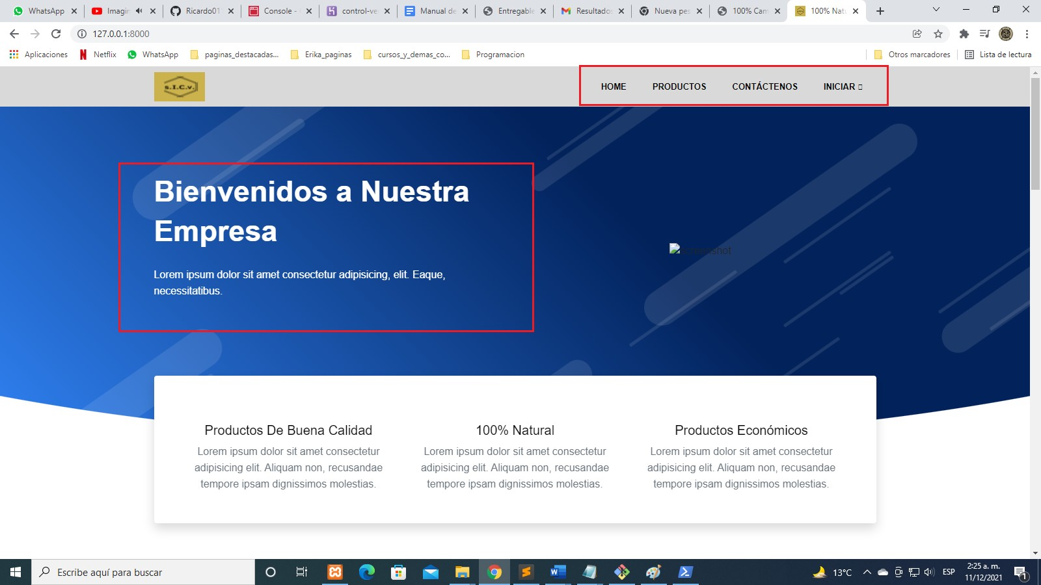

Vista Productos.

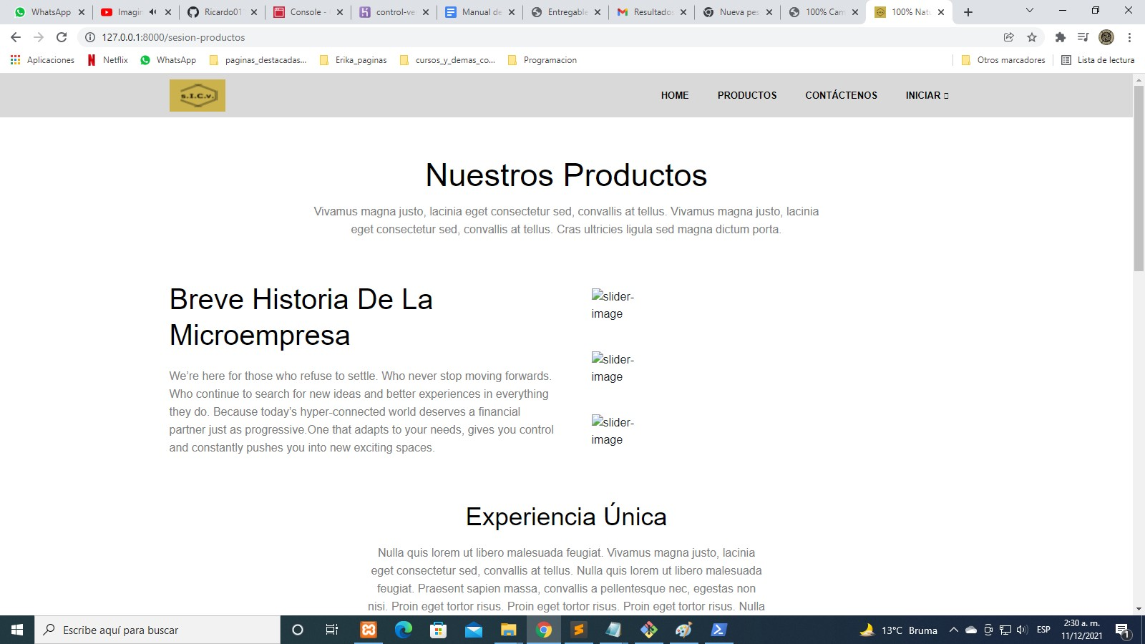

Vista Contactenos.

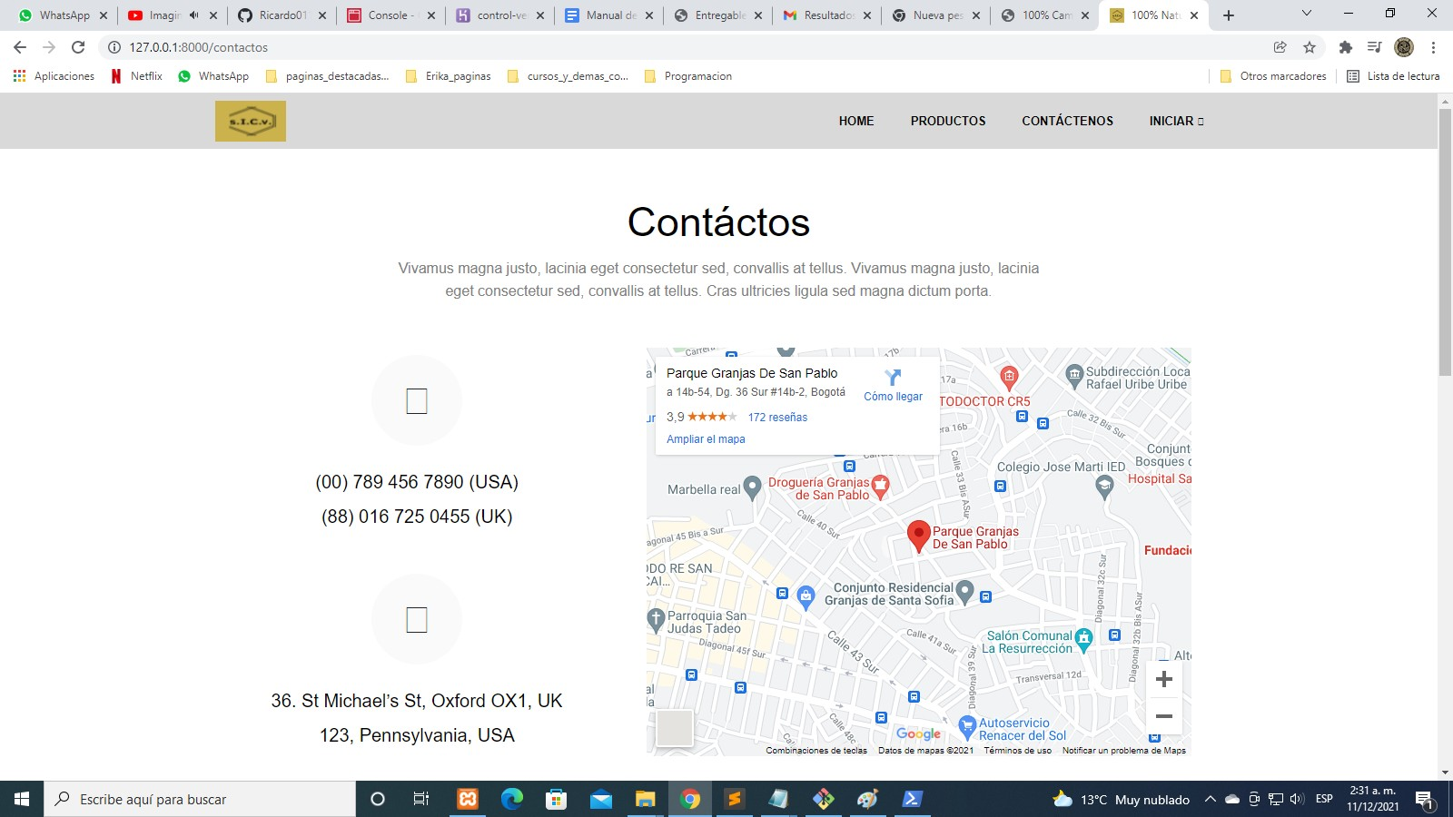

En la opción de “INICIAR” se desplegará dos acciones que son (Iniciar Sesión y Registrarse).

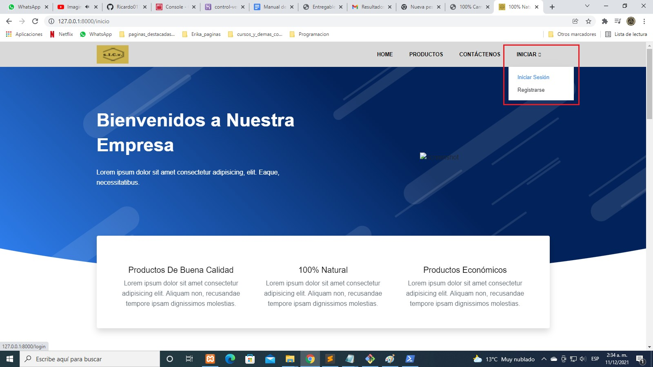

al dar clic derecho en “Iniciar Sesión”

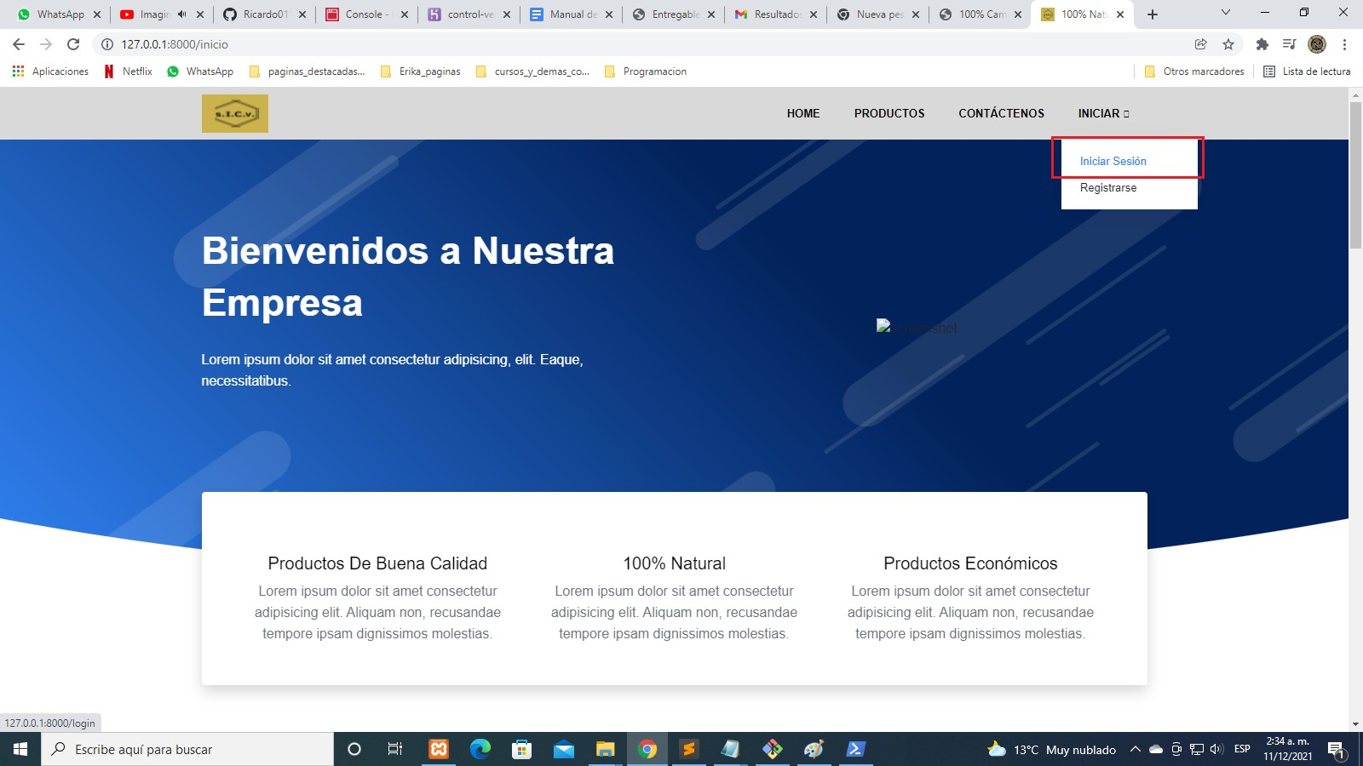

nos llevará a la siguiente pestaña con un formulario.

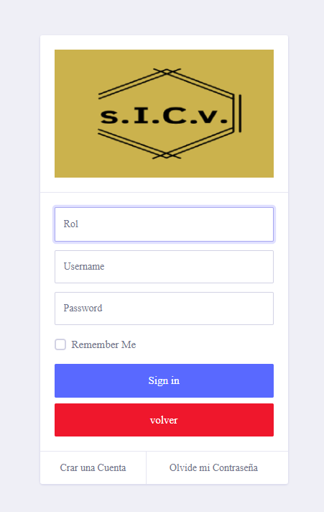

en Rol al darle clic se despliega el rol con el cual tienes acceso al sistema.

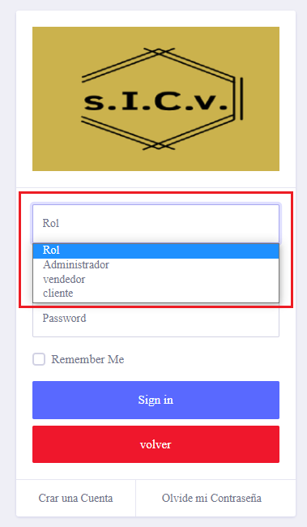

Una vez seleccionado tu rol pones tu nombre de usuario o correo electrónico y luego digitas tu contraseña.

das clic en “Sign in”.

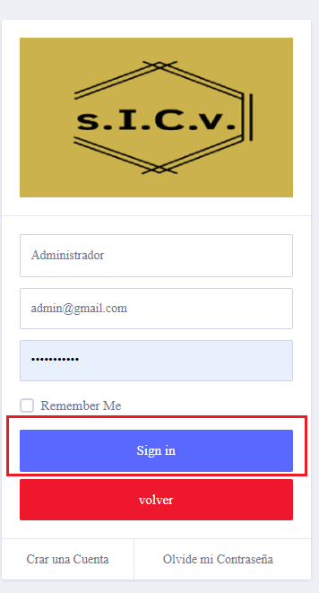

# CREACIÓN DE USUARIO

dar clic en “Registrarse”.

aca solamente tiene un solo rol para seleccionar que es “cliente”.

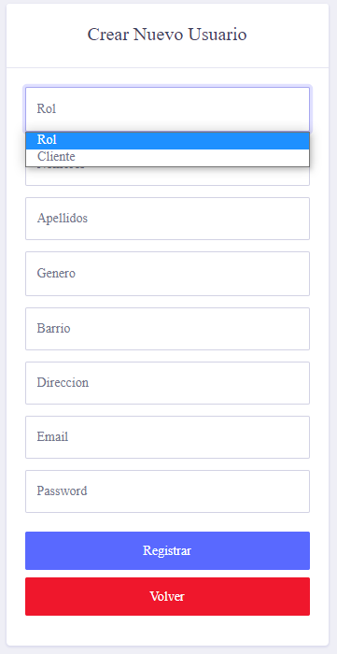

llenaremos el formulario de registro con los datos que nos piden. Da clic en “Registrar”.

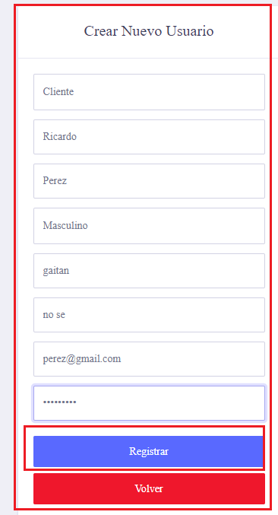

asi quedaras registrado como “Cliente”.

# BIENVENIDA AL ADMINISTRADOR

para tener este tipo de bienvenida tiene que estar registrado como administrador

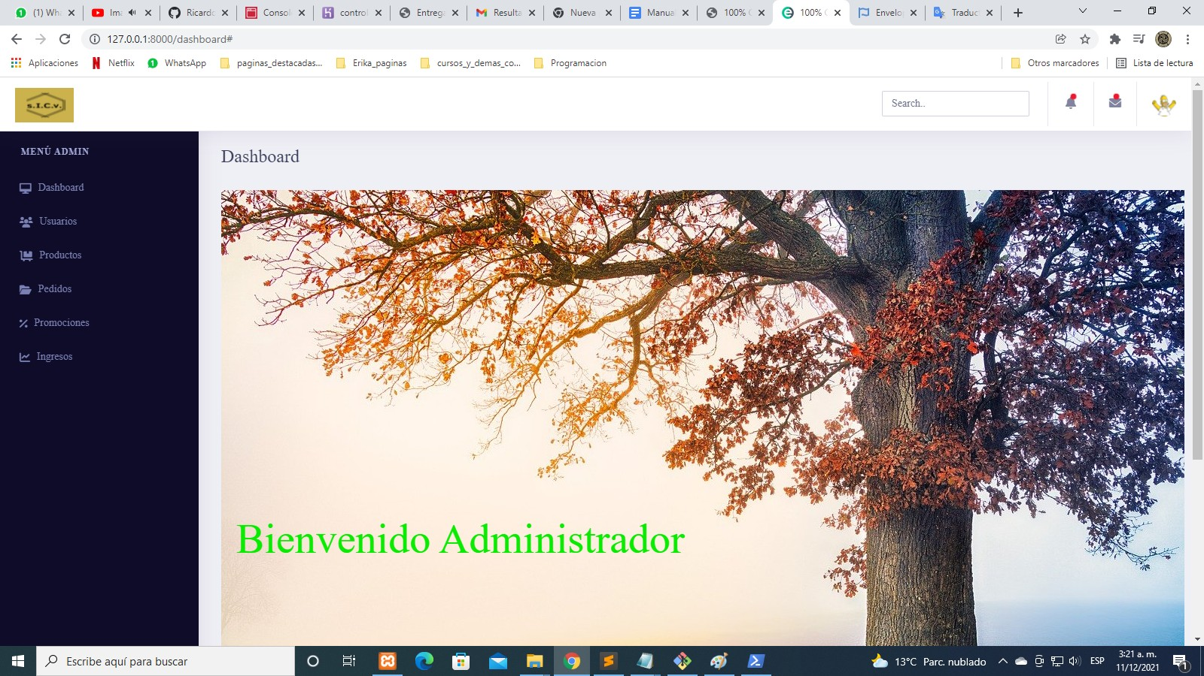

Podemos observar el inicio del administrador dónde está compuesto por la barra del menú con sus módulos, una barra de navegación que contiene búsqueda, notificaciones, mensajes e icono de perfil (actualizar perfil, nueva contraseña y salir).

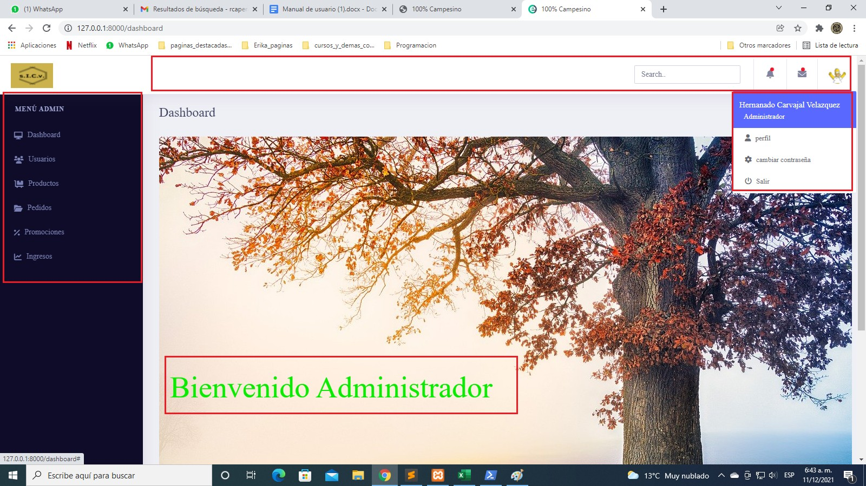

# LISTA DE USUARIOS

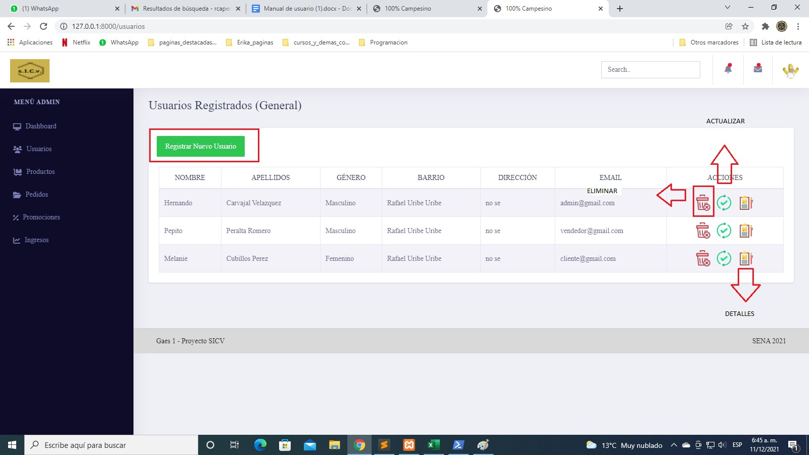

El administrador podrá observar su lista de usuarios teniendo algunas funciones como son: nuevo usuario, eliminar, actualizar y ver detalles.

# FAQ

¿Se necesitan conocimientos previos para ingresar al sistema de información?

no cualquier persona que desee ingresar podrá hacerlo siempre y cuando tenga el link, el usuario y su respectiva contraseña

# GLOSARIO